МКУК «Верхнекамская ЦБС» Кировской области

Инновации в работе библиотек в 2017 году

Библиотека | Инновации
Кирсинская ЦБ | 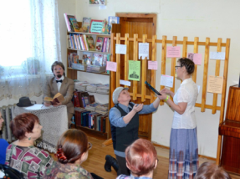  В рамках Всероссийской акции Библионочь-2017 «Новое прочтение» гостей праздника встречала площадка «Звездные гастроли», на которой впервые прошел спектакль по пьесам А.П. Чехова «Ба, знакомые все лица!». Миниатюры «Знамение времени», «Дура, или капитан в отставке», «Идиллия - увы и ах», «С женой поссорился», «Контора объявлений Антоши Ч.», наполненные самоиронией и юмором, эпохой чеховского времени, исполнили сотрудники библиотеки.  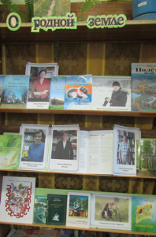  К Дню Верхнекамского района была оформлена - художественно-поэтическую галерея «Любимый сердцем край», куда вошла книжная выставка произведений местных поэтов- авторов «О родной земле» и выставка художественных работ «Вглядитесь в эту красоту» Светлаковой Т.С.  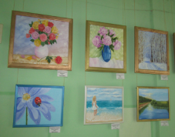  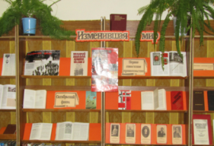  К 100-летию Октябрьской революции в читальном зале впервые работала выставка-дискуссия «Изменившая мир», на которой были представлены издания, отражающие разные точки зрения на роль революции 1917 года в истории, и «втягивала» читателей в дискуссию, привлекая их внимание к проблемным, дискуссионным моментам данной темы. Выставка была представлена тремя разделами: «Октябрьский финал», «Первое советское правительство» и «Мнения других».  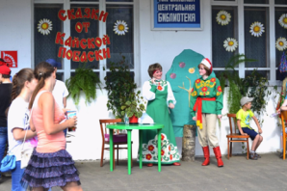  На ежегодном областном фольклорном празднике «Кайская побаска», который проходит в Верхнекамском районе, ЦБ была представлена площадкой «Сказки от Кайской побаски». Впервые гостям праздника была предложена дартс-яблоня. Иван Царевич и Василиса Премудрая всем желающим предлагали сбить волшебное яблоко со сказочной яблони. Яблочки не простые, а с заданиями: отгадать русскую народную сказку; назвать волшебный предмет, с помощью которого можно смастерить самые замечательные вещи, а можно даже убить страшного героя русских сказок; сложить паззл и назвать сказку. А везунчикам попадались особенные яблочки - призы.  Впервые в Пушкинский день России стихи А.С. Пушкина в исполнении российских актёров «Поэзии божественная сила» звучали через наружное звуковое оповещение на РЦ «Досуг».
Кирсинская ГБФ №2 | В организации любых мероприятий библиотека всегда использует элементы новизны.  К Дню библиотек были организованы очень интересные мероприятия:  - квест – игра для детей «Вирус чтения», в ходе которой нужно было выполнять задания, чтобы найти клад. В процессе игры были проведены:  •буккроссинг «Бери и читай!» (на автобусной остановке мы оставили коробку с принесёнными читателями книгами и призывом «Бери и читай!». Результат: к вечеру ни одной книги в коробке не было.);  •флеш – моб «Вирус чтения. Заразился сам – зарази других!» (со словами этого призыва дети выстроились у магазина, хором поздравляли прохожих с Днём библиотек, приглашали за книгами. Результат: пришли 2 должника);  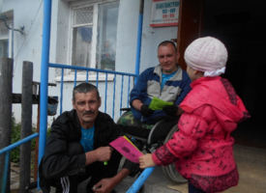  •рекламная акция «Есть по соседству библиотека!» (дети на улице раздавали закладки – приглашения в библиотеку. Результат: в библиотеку сразу же записалось 3 человека);  • поиск клада привёл детей в библиотеку, где и состоялось литературное чаепитие «Библиотека – волшебное место, где весело всем и всем интересно!».  «Мюнхаузен – ШОУ» (280 лет Э. Распе)  «Мюнхаузен – ШОУ» - это КВН фантазёров. Они попали на остров Небылиц, где поучавствовали в конкурсе необычайных историй, лепили из пластилина Неведомочто, пробовали попасть косточкой в нарисованного оленя, сочиняли продолжение рассказов о Мюнхаузене.  «Дом дружбы» (80 лет Э. Успенский) – час творческого созидания.  Участвуя в этом мероприятии, ребята стали строителями, а строили они … Дом Дружбы! Ответы на вопросы о дружбе искали вместе с героями книг Э. Успенского.  Доброта, внимание к другу, желание вовремя помочь, защитить друга, понять его - все это кирпичики, из которых ребята строили дом дружбы, отвечали на вопросы викторины, разгадывали кроссворд, слушали песни из мультфильмов. «Штроили мы, штроили и, наконец, поштроили! Да ждравствуют мы! Ура!». Закончив строительство, ребята ответили на главный вопрос викторины: «Почему герои книги «Крокодил Гена и его друзья» подружились?».  Час краеведческих удивлений «Предметы быта наших предков» удивил посетителей выставкой «Предметы нашего быта», на которой были представлены старый самовар, самотканые половички, корчага, разнообразные подзоры, чугунок, прялка и веретено, даже плюшевый жакет от модницы прошлого века. А на основе экспозиции 83 – летняя читательница библиотеки рассказала о предметах выставки, а также о традициях и быте своего деревенского детства.
Рудничная ГБФ им. Л.А. Сафронова | 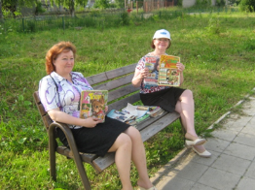  В летний период была организована летняя беседка «Выходи читатель в парк».  На библиотечной скамье можно было не только полистать любимые журналы и книги, но и поучаствовать в конкурсе скороговорок, стать актером блиц-театра «Поиграем в сказку» и др.
Пещерская СБФ | В библиотеке прошел вечер в эко-стиле «Наш дом – Земля». Участники мероприятия совершили увлекательное виртуальное путешествие по красивейшим местам нашей планеты, познакомились с мультимедийной презентацией «Не рвите цветы» и имели возможность заработать призы собственными знаниями.  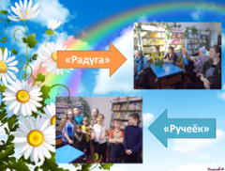  В игровых программах состязались (два поколения) две команды: команда юных – «Ручеек» и команда мудрых – «Радуга».  Самые начитанные состязались в эколого-литературной викторине «Дорогами сказок» на знание экологических народных сказок.  Один из фрагментов викторины:  С давних времен люди считали, что многие серьезные болезни людям передаются от животных. Один из путей передачи инфекции - через воду. Поэтому даже в сказках предостерегали не пить грязную воду из открытых источников.  Вопрос: Героиня какой сказки не разрешает своему брату пить грязную воду? (Сказка «Сестрица Алёнушка и братец Иванушка»)  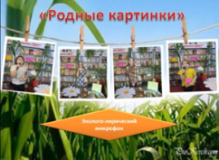  Самые творческие смогли поделиться мастерством прочтения стихов в ЭКОЛОГО-лирический микрофон «Родные картинки».  Самые музыкальные соревновались в песенном марафоне «Экологическая азбука». На игровом поле (Алфавит) они выбирали любую букву, на которую получали задание – слово, с которым должны исполнить не менее2-х строчек песни. За каждый правильный ответ команда получала жетон.  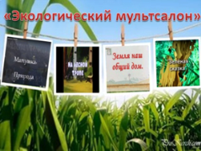  Желающие имели возможность посмотреть экологические мультфильмы в «Экологическом мультсалоне».  Заключительным моментом вечера был фитобар «Аптека в стакане», где каждый желающий имел возможность продегустировать чай из шиповника, мелиссы, зверобоя… наслаждаться «Эликсиром бодрости» и делиться полученными эмоциями.
Пушейская СБФ | Внедрила в 2017 году квест, игровую форму работу с читателями. Квест-игра «Держава армией крепка» прошла для детей:  1 военное задание - ответить на вопросы викторины «Путь мужества и славы»;  2 - «Порази цель»;  3 – «Разминируй поле»;  4 – «Строевая подготовка»;  5 – «Морской поход»;  6 – «Текст военной присяги»  Такой увлекательный марш-бросок очень понравился юным читателям.
Светлополянская ГБФ | Пригласили детей на литературный каламбур «Сказки ходят в гости к нам». Мероприятие получилось насыщенным, познавательным и развлекательным. Ребята познакомились с историей праздника, с большим интересом послушали рассказ об истории книги, ну и с пользой отдохнули: ответили на вопросы сказочной викторины «Знатоки сказок», приняли участие в игре «Угадай мелодию», «Бюро находок». Много эмоций вызвала у ребят виртуальная экскурсия «Памятники сказочным героям».  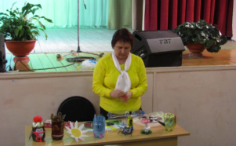  В рамках IV районных Вяземских литературно-краеведческих чтений, посвященных Году экологии в России «Природы чудный лик» библиотека провела мастер-класс «Из мусорной кучки – классные штучки!». Библиотекарь Назарова Т.Г. представила технологию изготовления карандашниц из пластмассовых бутылок.  В очередной раз библиотека присоединилась к Всероссийской культурно-образовательной акции «Ночь искусств». Путешествие в прекрасное началось со знакомства с выставкой-инсталляцией «В мире прекрасного», на которой были представлены книги, иллюстрации, портреты художников, композиторов, скульпторов, живописцев.  Для посетителей был организован блиц- опрос «Логика в искусстве».  Затем отправились в видео-путешествие «Самые необычные музеи мира». Присутствующие познакомились с самыми нестандартными музеями мира: музеем игрушки в Сергиевом Посаде, музеем хлеба в Измайлово, музеем музыкальных инструментов в Берлине, музеем часов в Вене, музеем самоваров в Туле, музеем динозавров в Москве, музеем пыток в Гааге, музеем лжи в Германии, японским музеем снежинок, музеем атомной бомбы в Нагасаки, музеем танца в Стокгольме, музеем сновидений в Санкт-Петербурге, музеем карет в Лиссабоне.  Продолжил мероприятие «Поэтический листопад». Гости собирали паззл-картинку с изображением осеннего листа, чтобы прочитать стихотворные строчки, вспомнить автора и название стихотворения.  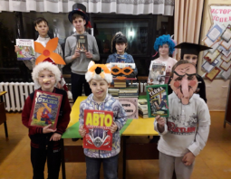  В фотосалоне «Я – литературный герой» желающие могли примерить костюм литературного героя и сфотографироваться со своей любимой книгой.  В музыкальной гостиной «Мелодии осени» звучали знаменитые песни и романсы на стихи русских поэтов.

Информацию подготовила:
Павлова Т.В.
т: 2-30-66

